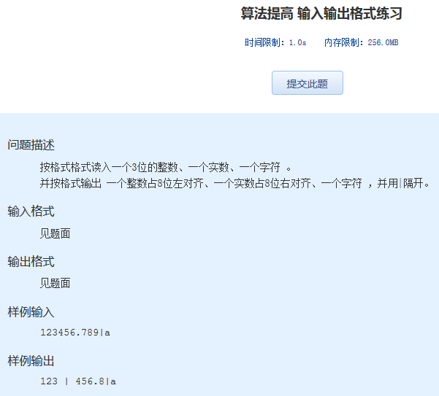算法提高 输入输出格式练习
时间限制：1.0s 内存限制：256.0MB

问题描述
按格式格式读入一个3位的整数、一个实数、一个字符 。
并按格式输出 一个整数占8位左对齐、一个实数占8位右对齐、一个字符 ，并用|隔开。
输入格式
见题面
输出格式
见题面
样例输入
123456.789|a
样例输出
123 | 456.8|a

